# 开源，免费，跨平台的devops批量运维工具，《卡死你3000》简介 第一季

声明： 原创文章。基本是首发文章。

大家好！

又到了分享的时间，今天给大家分享一款，开源，免费跨平台的devops批量运维工具。让我们先听听，作者是怎么吹的：

# 简介

作者道：

开源+免费+100%兼容shell，

跨平台：主控机可以安装在win，linux上。可以管理win，linux被控机。

类似于Puppet，Ansible，pipeline。号称比ansible好10倍，具有批量远程执行脚本，定时运行脚本的，devops运维工具。运维手中的瑞士军刀！

devops批量运维工具《卡死你3000》。

我道：“先等等，名字咋这么怪呢？”

# 为神马叫《卡死你3000》？

作者答：名字而已，瞎编！

v1.0版开发代号=《卡死你3000》，源于要你命3000。《卡死你3000》最大的好处之一，就是100%兼容你编写的旧的bash，csh，zsh脚本。还有win上的bat，vbs脚本等。

项目内还封装了，姥姥语音，表情包斗图乐等。再加上旧bat，bash脚本，致力于3000个脚本工具。。。

v2.0版开发代号（已经发布）=《穿云箭》

寓意：一支穿云箭，千万被控机，从斧头帮；）赶来相见。

斧头帮，又名斧头党，是大上海，真帮派。

并不是电影《功夫》虚构的，《功夫》并不具有这三个字的版权，这三个字你我都可以用。详见百度百科。

我道：“哦，我明白了。原来3000是指，可以四处调用各种脚本，工具多的意思。”

# 那它是怎么工作的？

作者道：

“它控制win被控机基于winrm协议。它控制linux被控机，基于ssh协议。”

【主控机】控制【被控机】基于【开源 + 免费的】powershell语言。

# 那它怎么比ansible好10倍呢?

作者答：

《卡死你3000》控制win被控机无敌。

控制linux被控机，脚本远程传递参数时，可以传递对象！

《卡死你3000》的主要对手是ansible，ansible基于yaml文件格式的计算机语言，自定义了很多关键字。

在linux上，ansible把yaml翻译成python脚本执行。

在win上，ansible把yaml翻译成powershell执行。

yaml有如下缺点：

1关键字不兼容。Ansible，阿里云的运维工具云助手，腾讯云的蓝鲸，都用yaml，但它们之间的关键字不兼容。

2脚本套脚本像喝水般容易，管道容易。Yaml套yaml难，yaml套脚本难。

3 bash中有for，cshell中有foreach，powershell中有for，foreach。For是shell脚本人最常用的功能。

自打ansible来了之后，它用yaml关键字定义和jinjia2代替了for。可以说for的腿被被打折了。

4 管道传值如“a脚本语言编写的脚本1 | b脚本语言编写的脚本1”，这在基于yaml的语言中，难以实现。在基于脚本的卡死你3000中，天生支持。

5 这里不做详谈。更多看项目主页，加自己体会。

简单而言，脚本学用简单，用途广。《卡死你3000》和ansible，都用powershell控制win，有一半是相同的。它们最大的区别是，卡死你3000基于脚本。Ansible基于yaml。用ansible，蓝鲸等，就必须学习它的关键字,用它的模块。卡死你3000调用并100%兼容你的旧脚本，linux命令。比如你在卡死你3000脚本中写：

bash -f /xxx/你的bash脚本

或

python -c /你的项目/b.py

还不明白？卡死你兼容你已有的东西，ansible你要学它的东西。

作为批量运维工具，它还支持定时任务，循环周期最短10秒钟，主要用于监控应用，磁盘，内存等。

还有必不可少的复制文件功能，使用起来也很简单。支持跨平台win，linux文件互传。

我还为卡死你3000定时任务主控机，开发了主控机双机高可用功能。高可用功能正在开发中，近期将推出。

我道：“嗯，挺能吹的，那么”

# 它和shell相比，有哪些好处呢？

作者道：

自动批量运维却离不了脚本。但这么多年为啥没有shell的自动批量运维项目？

为啥让ansible成气候了？只因单纯的shell功能有限，不足以支撑整个自动批量运维项目。

让我尝试分析出几个原因：

1 ansible项目为啥linux下调用py，powershell，而不调用shell？有一点可能是shell变量是非面向对象脚本。Py，powershell是面向对象脚本，powershell有日期，布尔，精度数值，队列等变量类型。

支持管道传递强类型对象！请看:

'abc'| foreach-object {$_.toupper()}

远程传递强类型对象！请看：

$从远程返回的日期型对象 = krun -powershell代码块 { get-date }

2 powershell，卡死你3000，中有多线程调用脚本功能。多线程带来了快速，轻量，大批量的好处，也带来了不如多进程稳定的坏处。线程的讲解以后再说。

3 win上powershell强，win没有自带sshd，也是一个问题。

4 shell基于ssh传递多行脚本代码块不行，传递脚本文件麻烦。多层传递没有。卡死你3000只需要在主控机上指定脚本文件名，多行脚本块，则自动复制到每台被控机执行。从a机传递代码块到b机，b机再到c机，很容易。

5更严谨，开发效率高！支持在win上经vscode+ssh模块远程开发，远程调试，单步，断点，执行鼠标选中代码。

我道：

# 主页在哪？求你来点干货吧？

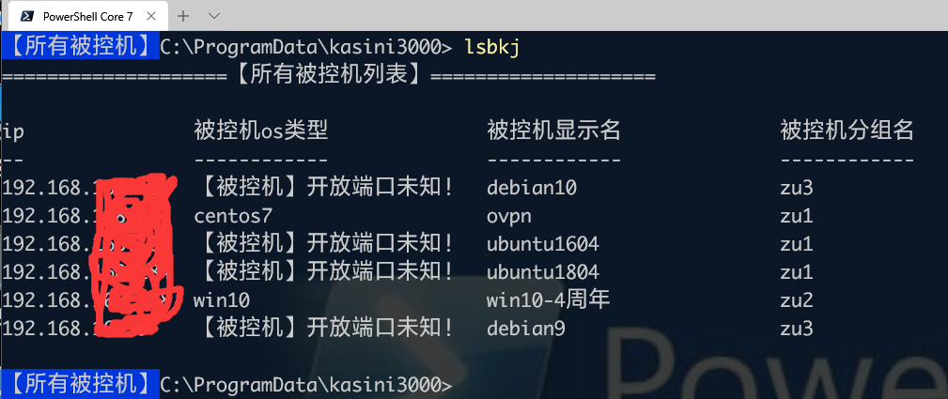

比ansible好用10倍，开源+免费+本人开发的，devops批量运维系统《卡死你3000》。

https://gitee.com/chuanjiao10/kasini3000

https://gitee.com/chuanjiao10/kasini3000_agent_linux

主控机支持：

win10，win2012r2，win2016，win2019，centos7，centos8，ubuntu1404（但不建议使用），ubuntu1604，ubuntu1804，debian8（但不建议使用），debian9，debian10，alpine linux3.8----3.11，不支持centos6。

被控机支持：

win7，win2008r2，win10，win2012，win2016，win2019，centos7，centos8，ubuntu1404，ubuntu1604，ubuntu1804，debian8，debian9，debian10。alpine linux3.8----3.11,树莓派linux，树莓派win，不支持centos6。

excel版 命令手册：

https://gitee.com/chuanjiao10/kasini3000/tree/master/docs

脚本例子：

https://gitee.com/chuanjiao10/kasini3000/wikis/卡死你3000脚本例子

常见问题：

https://gitee.com/chuanjiao10/kasini3000/wikis/卡死你3000脚本编写要求和常见问题

卡死你3000主控机安装：

https://gitee.com/chuanjiao10/kasini3000/wikis/安装win版卡死你3000主控机

https://gitee.com/chuanjiao10/kasini3000/wikis/安装linux版卡死你3000主控机

卡死你3000官方技术支持群。qq群：700816263

# 使用：

1 按照https://gitee.com/chuanjiao10/kasini3000/tree/master/docs/examples/nodelist.csv

编写被控机ip、端口、账户、密码、并保存在c:\ProgramData\kasini3000\nodelist.csv

这里以win主控机为例：

2 运行pwsh。运行c:\ProgramData\kasini3000\k-console.ps1

k-console.ps1有2个快捷方式。kc=用稳定版pwsh。kcp=用psv7版pwsh，建议用kcp

3 cdip 192.168.1.2 #选中被控机

4 kct #复制文件，从主控机到被控机

5 kcf #复制文件，从被控机到主控机

6 gtnode #进入被控机命令行

7 .\krun.ps1 -脚本文件名 d:\xx.ps1 #【在远程的，cdip选中的，被控机上】运行【主控机上的d盘的脚本】。

8 .\krun.ps1 -powershell代码块 {ls /tmp} #在【远程的选中被控机上】运行【代码块】。

9 .\k-commit.ps1 -脚本文件名 d:\xx.ps1 #在后台运行脚本。

10 .\k-commit.ps1 -powershell代码块 {ls /tmp} #在后台运行ps代码块。

11 kl，kt。#输出后台运行的代码结果。

12 安装psv6后，用.\k-commit-rs.ps1。它是线程级别的，它作用和.\k-commit.ps1相同。

13 支持进程级别，线程级别，的定时任务。

# 后记

很久以前，在一个虚拟位面上，有一个【冯-诺依曼计算机国】，国内有一个大家庭叫做【脚本命令行】。家庭中的bash，csh，zsh，bat，vbs，powershll兄弟们分工明确，互相合作，兄弟们用【管道】传递消息。

突然间，家里来了三头大怪兽，它们是【阿里云助手=盒马大圣】、【腾讯云蓝鲸=鲸角大王】、【ansible=歪果仁矮力大仙】

它们不分工，难合作，不用【管道】，矮力大仙还通过python放出【幺蛾子jinjia2】，jinjia2怪一上来就把for，foreach的腿打断了，555，多么善良好用的for啊！！！在此危机时刻，小弟《卡死你》拿出3000种武器，有鞋式吹风机，有光照才发光手电筒，姥姥语音，表情包斗图乐，一一尝试。。。

单纯的shell强么？单纯的ssh行么？单纯的yaml不麻烦么？用途广么？这就是卡死你3000存在的意义。帖子完毕，谢谢观看。

你最想了解的是它的哪些方面呢？